*Windows Server 2008*

*DNS*

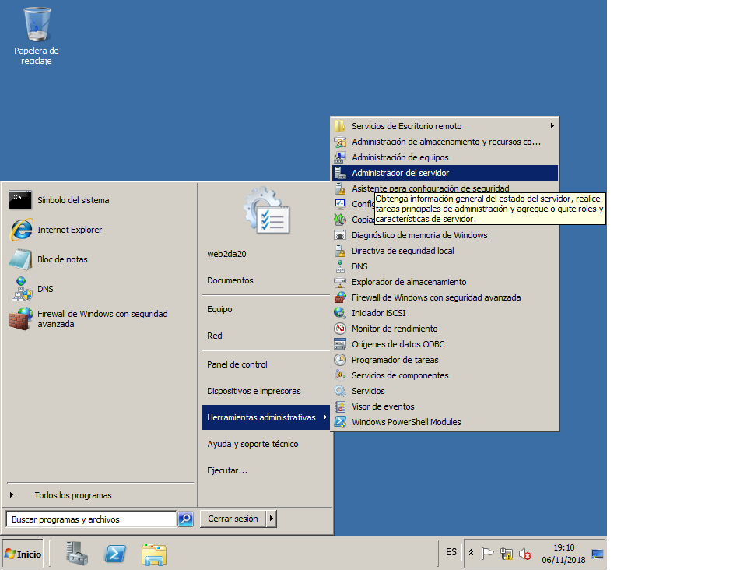

Click en roles, agregar rol.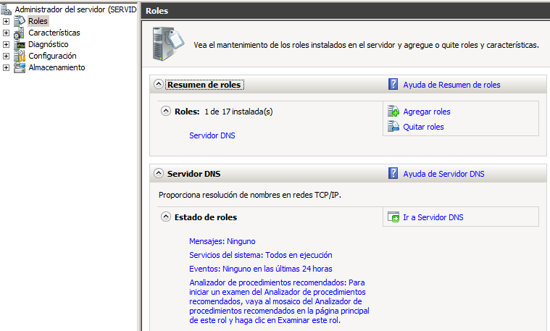

Siguiente Roles de servidor y confirmar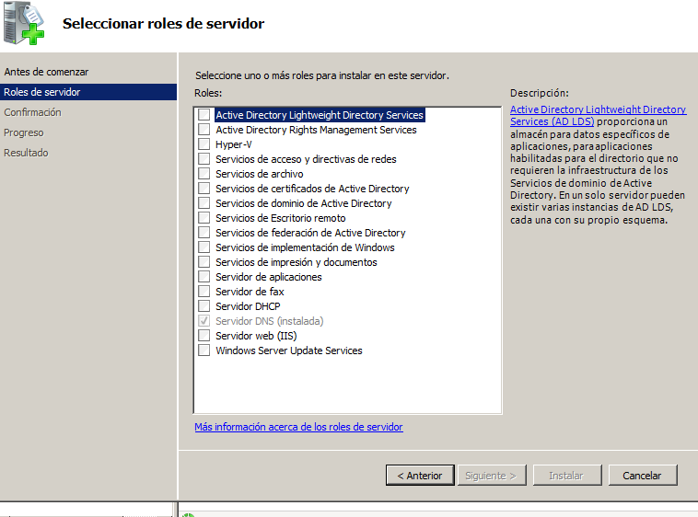

Esperar a que se instale

y aparece un mensaje (instalada)

Ahora que ya está instalado habrá que configurarlo. En Herramientas de administración elelijes DNS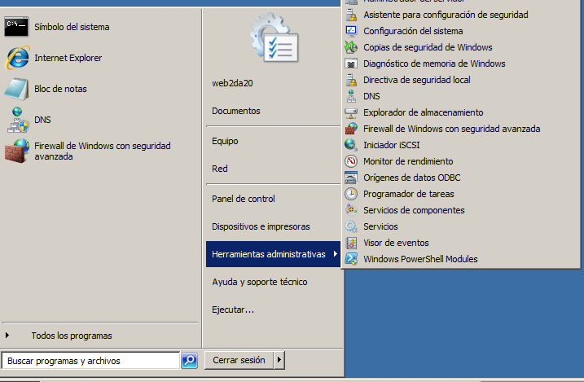

En la pantalla siguiente en zonas de búsqueda directa click derecho y crear nueva zona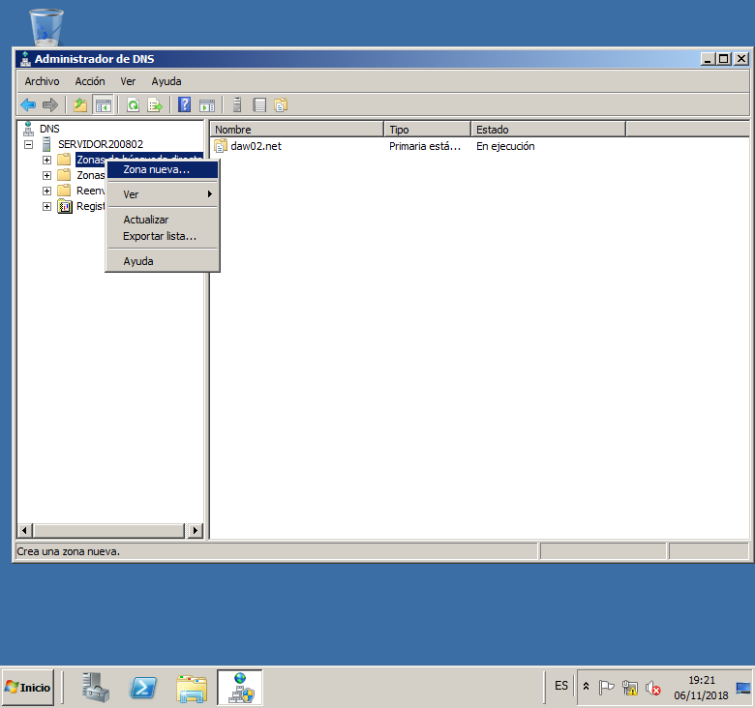

Eliges zona principal y en siguiente

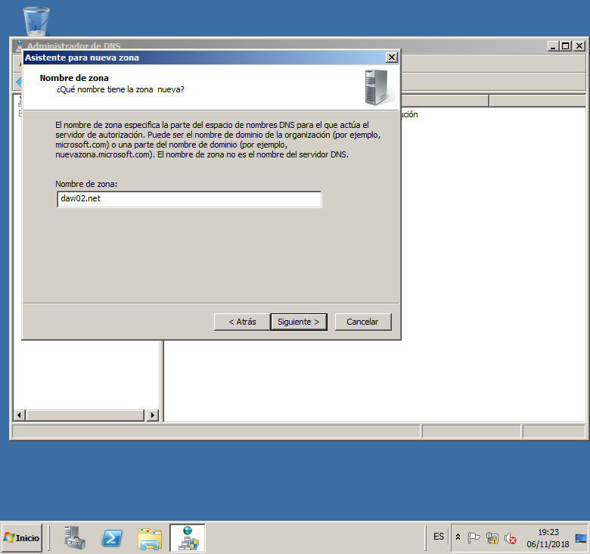

Click en siguiente

Eliges la opción marcada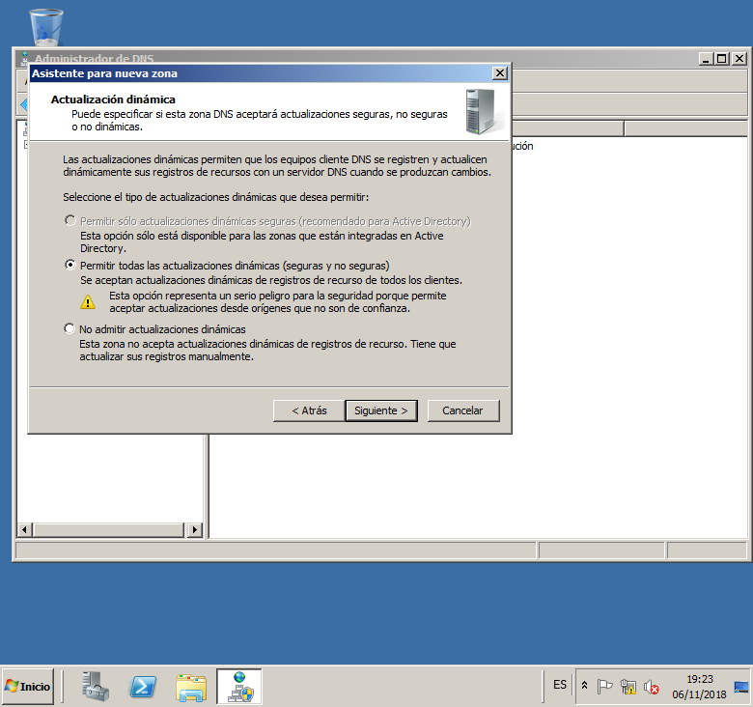

Click en finalizar

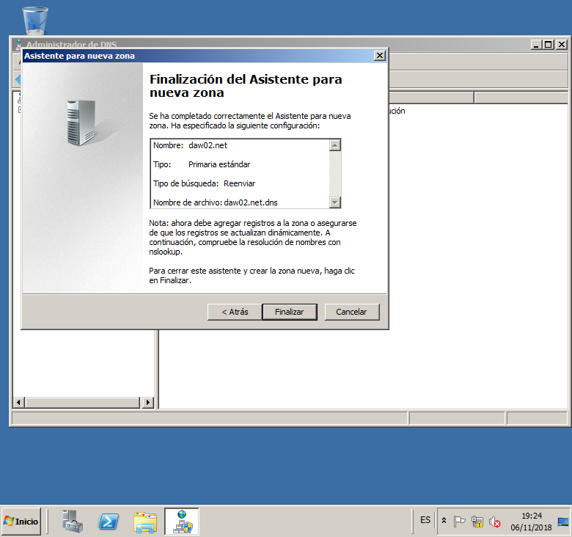

Te aparecerá la zona creada.

A continuación una nueva zona de búsqueda inversa.

Click derecho y crear zona nueva, eliges zona principal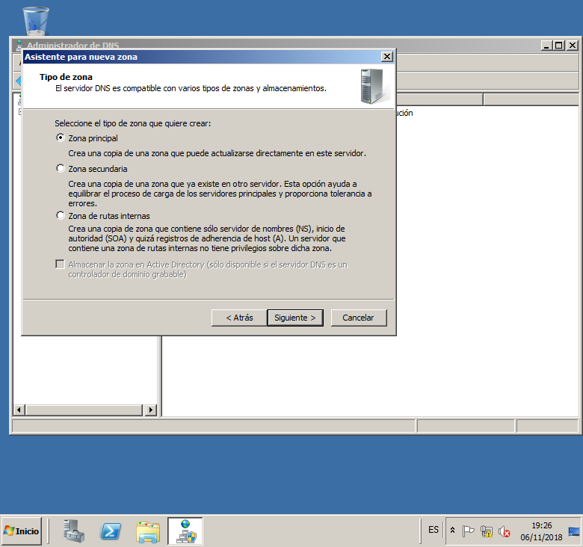

Ipv 4

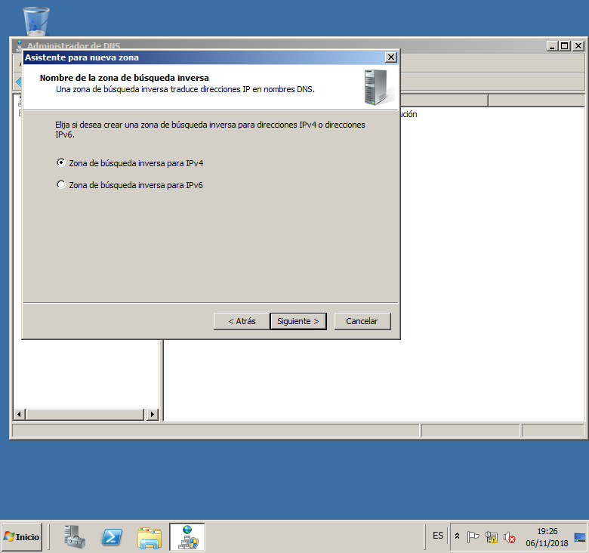

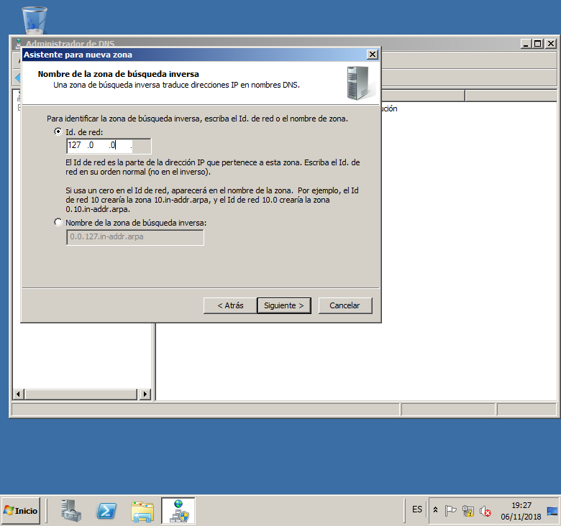

Click en siguiente

Que no admita actualizaciones dinámicas, siguiente lees el resumen y finalizar.

Tendrás las zonas en los desplegables.

